**Группа 9-10 Математика**

**Формулы сложения и формулы двойного аргумента**

**Вспомните формулы и учите.**

|  |  |
| --- | --- |
| **Формулы сложения** | **Формулы двойного аргумента** |
| sin(α + β) = sinα·cosβ + cosα·sinβ;  sin(α − β) = sinα·cosβ − cosα·sinβ;  cos(α + β) = cosα·cosβ − sinα·sinβ;  cos(α − β) = cosα·cosβ + sinα·sinβ;  tg(α + β)= tg(α − β) = | sin2α = 2·sinα·cosα;  cos2α = cos2α − sin2α;  tg2α=    Дополнительные формулы для вычисления cos2α  cos2α =2 cos2α – 1;  cos2α = 1 - 2 sin2α; |

**Проверьте примеры с предыдущего задания**

Вычислите:

1.

hello_html_426b9a41.png hello_html_150778fb.png

2. hello_html_293a899b.png , hello_html_31dcf543.png

**Решение**

1. **а)** 

**б)** 2 cos2 150 tq 150 =.

2. a) 

б) 1 – 2sin222030**/ =** cos 450= 

**Новый материал**

**Конспект в тетрадь!**

**Тема:** **Преобразование суммы тригонометрических функций в произведение. Преобразование произведения тригонометрических функций в сумму.**

**Методические рекомендации**

|  |  |
| --- | --- |
| ***Сумма /разность - в произведение*** | ***Произведение - в сумму/разность*** |
|  | sinα·sinβ = ·(cos(α − β) − cos(α + β));  cosα·cosβ = ·(cos(α − β) + cos(α + β));  sinα·cosβ = ·(sin(α − β) + sin(α + β)) |

**Примеры применения формул.**

Преобразуйте сумму (разности) в произведения:

**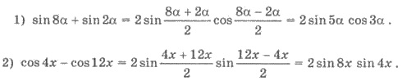**

**3)** Преобразуйте разность в произведения:

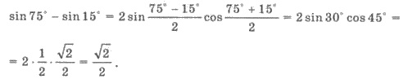

**Выполните самостоятельно примеры:**

**№22.1 (в) №22.2(б)**

**